AI.grids - az európai energiahálózatok digitális jövője
A kezdeményezés lényege
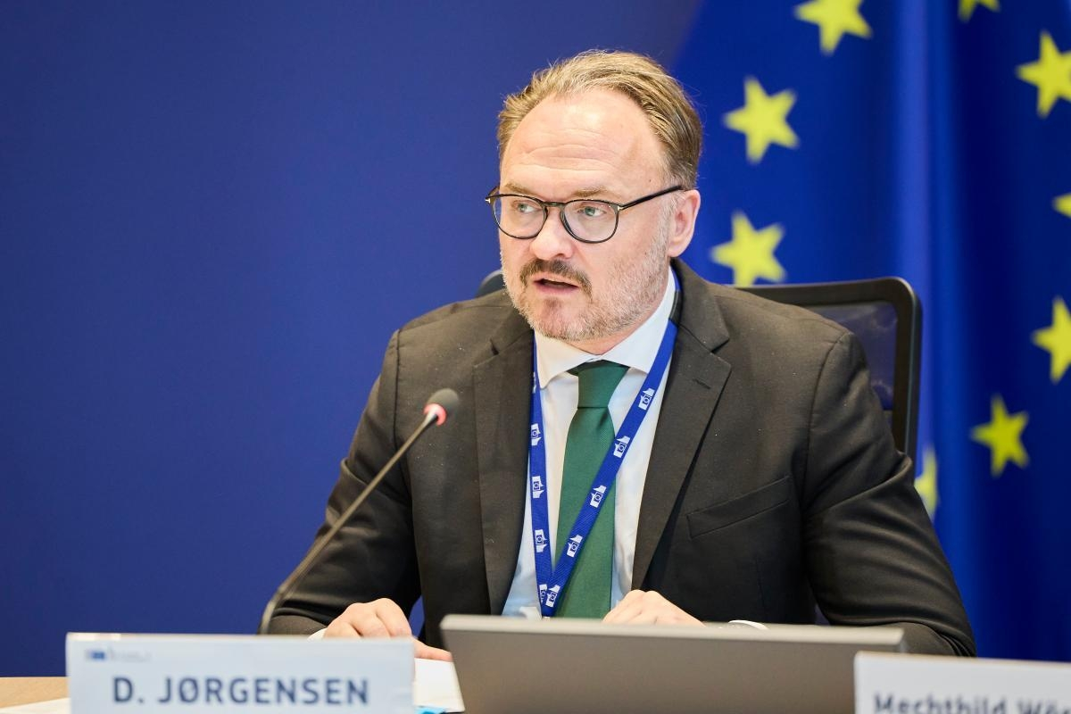
Az AI.grids azért tekinthető valóban stratégiai jelentőségű kezdeményezésnek, mert nem egy elszigetelt kutatási projektként határozza meg magát, hanem az európai energiaszektor digitalizációs és mesterségesintelligencia-irányának gyakorlati megvalósítójaként. A projektmegállapodás kimondja, hogy az AI.grids a Plan4EUAI roadmap és a 2025. december 8-i európai workshop eredményeit operacionalizálja, vagyis a politikai-szakpolitikai irányt átalakítja konkrét fejlesztési, adatkezelési, modellépítési és validációs feladatokká. Ezzel párhuzamosan az Európai Bizottság által 2025-ben összeállított Affordable Energy Action Plan is külön nevesítette az energiaágazat digitalizálását és az MI alkalmazását célzó roadmapet.
A projekt ambíciója világos: felépíteni az első páneurópai, villamosenergia-hálózatokra szabott MI-alapmodellt, vagyis egy olyan „foundation model”-t, amely nagyméretű, sokféle hálózati adaton tanul meg általános reprezentációkat, majd ezekre több különböző üzemeltetési és tervezési feladat finomhangolható. Ez azért fontos, mert az európai villamosenergia-rendszer gyorsan változik: nő a megújulók részaránya, sűrűsödnek a határokon átnyúló együttműködések, szűkülnek az üzemviteli tartalékok, és közben a rendszerirányítóknak egyre nagyobb, heterogénebb adatmennyiséggel kell dolgozniuk. A jelenlegi, feladatspecifikus és széttagolt MI-eszköztár ezekre a kihívásokra csak részben ad választ; a szakirodalom szerint éppen ezért van értelme olyan, újrahasznosítható alapmodellekben gondolkodni, amelyek több hálózati feladatra is adaptálhatók.
A stratégiai cél és a szakmai program
Az aláírt megállapodás alapján az AI.grids öt, jól leírható célt követ. Először: 3–4 páneurópai, gyorsan hasznosítható use case kiválasztását és formalizálását. Másodszor: olyan minimum adatkeret és kapcsolódó szintetikus benchmark-adatkészletek létrehozását, amelyek alkalmasak alapmodellek tanítására és összehasonlítható tesztelésére. Harmadszor: interoperábilis adat- és modellmegosztási szabályok kialakítását, beleértve a hozzáférés-szabályozást, licencelést, szuverenitási korlátokat és a compute-to-data vagy federated learning megközelítéseket. Negyedszer: egy első, minimum viable foundation model megtervezését és betanítását európai AI factory és HPC/GPU infrastruktúrákon. Ötödször: benchmarkolási és validációs eljárások kidolgozását, hogy a modell teljesítménye valós üzemeltetési szempontok mentén legyen értékelhető. A projektet három fő szakmai pillér hordozza: a use case-ekkel és validációval foglalkozó WG1, a data/governance/interoperability fókuszú WG2, valamint a modellfejlesztési és MLOps-feladatokat végző WG3.
A WG1 anyagai jól mutatják, hogy ez nem elméleti MI-demonstráció, hanem szigorúan üzemeltetési logika szerint felépített program. A kiválasztási kritériumok között szerepel az operatív relevancia a TSO-k és DSO-k számára, a több országban való alkalmazhatóság, a valós és szintetikus adatok elérhetősége, az első éves technikai megvalósíthatóság, az összehasonlítható benchmarkolhatóság és a vezénylőtermek sürgősségi igénye. Az első fázis kiemelt use case-ei között megjelenik az operatív állapotbecslés, a szűkületkezelést és feszültségszabályozást támogató operátori asszisztens, valamint a hálózatfejlesztési és hosting-capacity értékelési feladatok. Ezekhez upstream és downstream irányból olyan kapcsolódó problémák társulnak, mint az elosztóhálózati rekonstrukció vagy a terhelési görbék MI-alapú elemzése. Röviden: az AI.grids nem „MI az MI kedvéért”, hanem olyan közös európai eszközalapot akar létrehozni, amely a hálózatüzemeltetés legégetőbb problémáit célozza.
Miért volt fordulópont az aláírási ceremónia
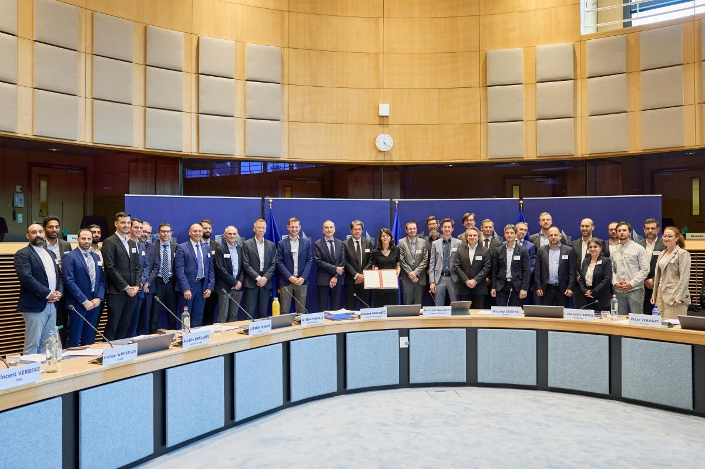
A 2026. június 3-i aláírási ceremónia jelentősége abban állt, hogy a kezdeményezés ezen a ponton lépett át a workshopok, munkacsoporti viták és jogi tervezetek világából a tényleges végrehajtás szakaszába. Februárban indult a jogi keretrendszer kialakítása, február 24-én került ki a megállapodás első, reviewra szánt draftja, március 26. és április 22. között lezajlott az első, 29 aláírást érintő kör, majd június 3-án következett az ünnepélyes aláírás és a második kör. Ugyanezen időszakban véglegesedett a projektmegállapodás második változata, valamint a task- és adatmegosztási sablonok is. Vagyis a ceremónia nem pusztán reprezentációs esemény volt, hanem a projekt „jogi üzembe helyezése”.
A ceremónia másik jelentősége az intézményi és kormányzási súlyban rejlik. Az AI.grids dokumentumai szerint az Európai Bizottság DG ENER intézményi megfigyelőként jelenik meg a projektben – személyesen Dan Jørgensen, az Európai Bizottság energia- és lakásügyi biztosa is aláírta -, a Project Supervisory Board elnöklését pedig alapértelmezetten az Institutional Observer képviselője látja el. A projekt működését a PSB, a PMB és az egyes working groupok alkotják; a későbbi konkrét fejlesztések pedig külön task agreementek útján szervezhetők meg. Ez a felépítés egyfajta európai „közös műhelyt” teremt: a stratégiai irány nemzeti és iparági részérdekeken túl, közös szabályok mentén formálódhat. Emiatt az aláírási ceremónia valójában azt jelezte, hogy megszületett az a legitim, közösen elfogadott keret, amelyben a következő évek európai hálózati MI-fejlesztése zajlani fog.
Az európai szuverenitás és versenyképesség dimenziója
A projekt különösen erős ott, ahol Európa számára a legérzékenyebb kérdések találkoznak: adat-szuverenitás, kritikus infrastruktúra-védelem, nyílt innováció, valamint az operatív használhatóság. Az AI.grids víziója a Common European Energy Data Space-re, az energiaipari TEF-ekre és az EuroHPC-hoz kapcsolódó AI factory ökoszisztémára támaszkodik; a cél tehát nem valamely zárt, beszállítófüggő termék létrehozása, hanem olyan európai infrastruktúra és tudásvagyon kialakítása, amelyre későbbi fejlesztések, iparági pilotok és új közös projektek is épülhetnek. A megállapodás kifejezetten lehetővé teszi a szűkített adathozzáférést, a korlátozott workspace-eket, a federált tanítást és a compute-to-data megoldásokat, miközben az eredményekre – ahol lehetséges – nyílt, szabványos licenceket ír elő. Ez egyszerre szolgálja a nyitottságot és a szuverenitást.
Ugyanilyen fontos a biztonsági és megfelelőségi oldal. A projektfeladatok között külön trustworthiness- és governance-elemek szerepelnek; a jogi keret a GDPR-ra, a NIS/NIS2-követelményekre, az adatok korlátozott kezelésére és a későbbi szabályozási megfelelésre épül. Bár az AI.grids maga nem jogszabály, a működési logikája jól illeszkedik az EU AI Act azon alapelvéhez, hogy a magas kockázatú vagy kritikus környezetben alkalmazott MI-rendszerek esetében a biztonság, a dokumentáltság, az átláthatóság és az emberi felügyelet nem opcionális, hanem beépített követelmény. Éppen ezért az AI.grids jelentősége túlmutat a technológián: azt mutatja meg, hogyan lehet az európai energiaszektorban egyszerre versenyképes, nyitott és szabályozás-kompatibilis MI-fejlesztést szervezni.
A BME és a VIK szerepe
A Budapesti Műszaki és Gazdaságtudományi Egyetem alapító tagként van jelen az AI.grids-ben. Az aláírt megállapodás a BME-t kutatóintézeti szerepkörben, R-Party-ként sorolja fel, és kifejezetten „Key player” státuszt rendel hozzá. A hivatalos képviseleti struktúrában pedig a BME képviselőjeként Vokony István jelenik meg, aki a BME VIK Villamos Energetika Tanszékének vezetője. Fontos hozzátenni, hogy a keretmegállapodás nem minden egyes technikai részfeladatot oszt ki név szerint intézményi szinten; az AI.grids úgy épül fel, hogy számos konkrét task később, transzparens belső felhívások és külön Task Agreementek alapján szerveződik. Ez azonban nem gyengíti, hanem inkább erősíti a BME szerepét: az egyetem a projekt stratégiai magjához tartozó kutatópartner.

A BME Villamos Energetika Tanszéke ennek a részvételnek a természetes szakmai bázisa. A tanszék aktív nemzetközi szakmai jelenléttel bír: 2026 májusában képviseltette magát az IEEE Transmission & Distribution Conference and Exposition rendezvényen, és a német TSO-k – TenneT, Amprion, 50Hertz – szakembereit is fogadta szakmai együttműködés keretében. Évtizedes EU-s kutatási háttére rendelkezik és a nemzetközi szakmai szervezetekben több vezető pozíciót töltenek be a tanszék kollégái. Ez azért lényeges, mert az AI.grids-ben éppen az ilyen, erős műszaki háttérrel és nemzetközi kapcsolatrendszerrel rendelkező műhelyek tudnak valódi értéket adni a use case-definíciókhoz, a validációhoz és a későbbi operatív bevezethetőséghez.
A BME és a VET kutatói ebben a kezdeményezésben nem pusztán „jelen vannak”, hanem a magyar oldalról az európai villamosenergia-hálózati digitalizáció egyik élvonalbeli tudásközpontját képviselik. Erre utal a Key Player státusz, az in-kind kutatási hozzájárulás, a hivatalos projektképviselet, valamint a tanszék látható nemzetközi beágyazottsága is. Ha az AI.grids valóban az európai hálózatüzemeltetés jövőbeli közös MI-eszköztárának egyik alapköve lesz, akkor a BME és a VET részvétele azt jelenti, hogy magyar kutatói tudás is ott van ennek az új európai energiatechnológiai korszaknak a formálói között.
Összegzés
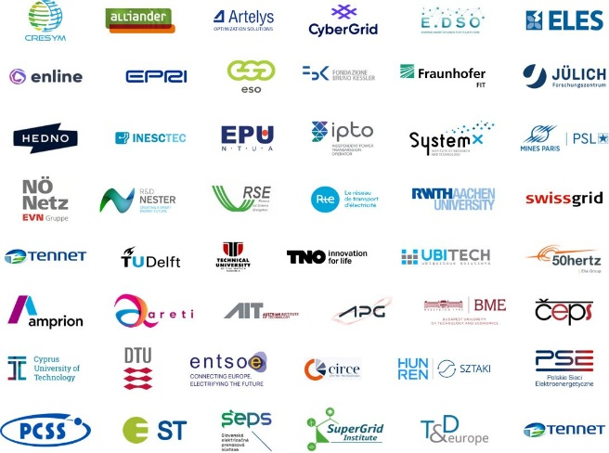
Összességében az AI.grids kezdeményezés lényege az, hogy az európai energiapolitika „digitalizáció és MI” jelszavait lefordítja működő, közös, technikailag és jogilag is vállalható fejlesztési programmá. Célja nem kevesebb, mint egy olyan páneurópai hálózati MI-alapréteg megteremtése, amely egyszerre növeli a villamosenergia-rendszer hatékonyságát, támogatja a fenntarthatósági átmenetet, erősíti Európa technológiai versenyképességét, és közben megőrzi az adatok, a kritikus infrastruktúrák és a fejlesztési eredmények európai kontrollját. Az aláírási ceremónia ennek a folyamatnak a valódi startpisztolya volt: ekkor vált a tervből szervezett, szabályozott és végrehajtható közös európai projekt. Ebben a történetben a BME és a VET szerepe különösen fontos, mert azt mutatja, hogy a magyar villamosenergia-hálózati kutatás nem követője, hanem alakítója kíván lenni az európai fejlődés fő irányának.

